

Ski Guide Austria 2024: Jubiläum mit 468 Seiten-Rekordumfang
Mehr als 200 Skigebiete – alle Preise und Angebote. Die besten Tipps für Familien und nachhaltiges Wintererlebnis

Von wegen Krise! Der im medianet Verlag seit 15 Jahren erscheinende exklusive Skigebiete-Führer Österreichs „Ski Guide Austria“ bietet auch in seiner Ausgabe 2024 einen Komplettüberblick über Österreichs Wintersport. Immerhin gibt es im Lande mehr als 300 Orte mit Liftanlagen, 70 herausragende Skigebiete werden samt Pistenpanoramen auf zumindest einer Doppelseite dargestellt. Nur Einzellifte, die kaum mehr als einen Pistenkilometer haben bleiben weitgehend ausgespart. Alle rund 200 anderen, für die sich die Anreise für Wintersportler und Schneefans lohnt, sind im Buch vertreten.

Die Darstellung der Orte beschränkt sich nicht nur auf Hard Facts wie Pistenkilometer und Anzahl der Lifte, sondern geht wesentlich tiefer: Die beiden Autoren Dr. Günter Fritz und Fred Fettner, beide selbst begeisterte Skifahrer, haben die meisten Gebiete persönlich befahren und liefern Eindrücke über deren Besonderheiten. Von der Beschaffenheit der Pisten, Schwierigkeitsgrad und Tauglichkeit für Anfänger, Familien oder echte Könner. Darüber hinaus zeichnet den Ski Guide Austria die große Themenbreite aus – bis hin zur Kulinarik, für viele das zweitwichtigste Motiv für einen gelungenen Winterurlaub. Der Guide nähert sich dem Thema nicht nur über Empfehlungen toller Skihütten, sondern auch durch die Top 10 hochgelegener Edelgastronomie und einen Überblick über die aufregendsten kulinarischen Events in
den Skigebieten.

Exklusiv-Umfrage zeigt gute Chancen für Skifahren und Winterurlaub in Österreich

Wobei in einer längeren Sequenz auch die in der Öffentlichkeit vorhandene Kritik am Wintersport nicht ausgeblendet wird. Nach Corona bereiten die stark gestiegenen Energie- und Personalkosten und eine bisher nicht gekannte Teuerungswelle den Seilbahnen und damit auch den Wintersportlern Sorgen. Skifahren war schon bisher kein billiges Vergnügen, doch eine Erhöhung der Ticketpreise um durchschnittlich zehn Prozent im Winter 2023/24 – zumindest in den mittleren und großen Gebieten – schmerzt. Auch „Dynamic Pricing“, bei dem die Preise je nach Distanz zur Gültigkeit und der vorhandenen oder erwarteten Auslastung sowie der jeweiligen Saison variieren, schafft nur bedingt Besserung.
Um die Stimmungslage unter den Wintersportlern und die Zukunftschancen der Skigebiete auszuloten, hat der Ski Guide Austria vor diesem Hintergrund eine österreichweite, repräsentative Exklusiv-Umfrage durchführen lassen, die zeigt, dass es um den Ski- und Winterurlaub besser aussieht, als viele Kritiker wahrhaben wollen. In einer globalen Erhebung unter Mitgliedern des Ski Club internationaler Journalisten Medienschaffenden (SCIJ) (ca. 1000 Mitglieder) zeigt sich zudem, dass weltweit der Wintersport durchaus mehr Menschen begeistern kann, als man hierzulande glaubt. So ist auch die Klimaerwärmung für die Autoren ein wesentliches Thema. Deshalb widmen sie ein Kapitel der ökologischen Anreise. Die Bergbahnen bieten zwar verstärkt E-Tankstellen an, aber gerade für den Urlaub ist die Bahnanreise sinnvoller – wenngleich nicht ohne Tücken, wie eine neue Reportage im Buch zeigt.

Fokus auf Familien

Traditionell stellen Familien einen der Schwerpunkte des Ski Guide Austria dar. Präsentiert werden etwa die kostengünstigsten Skisportmöglichkeiten in Österreich. Doch auch am anderen Ende der Skala wird auf die Geldbörse von Familien mit Kindern nicht vergessen: Bei den großen, überregionalen Marketingverbünden, denn im Ski Guide Austria findet sich ein Überblick über mehr als 20 Anbieter überregionaler Saisonkarten, die bis zu 100 Skiorte abdecken. Für die Könner unter den Skifahrern und Boardern findet man Österreichs steilste Pisten ebenso, wie ein umfangreiches Kapitel „Tiefschnee“. Neue Regionalreportagen, Tourenhighlights und überlebenswichtige Ratschläge zum Verhalten abseits der Pisten, Tourentips und die wichtigsten Langlaufzentren sind im Guide zu finden. Für viele Leserinnen und Leser sind aber die harten Fakten das Wichtigste: Preise, Höhenlage und Dimension des Skigebiets. Dieses wird ebenso detailliert abgehandelt wie die Angebotsfülle abseits der Pisten.

Von Kultur bis Material

Auch die Kombination von Wintererlebnis und Kultur hat wieder mehr als gewohnte Größe erreicht. Der Überblick „Kulturevents“ zeigt erstmals, welche Welt- und Austrostars die Bühnen, die oft im weißen Open-Air-Ambiente gelegen sind, diesen Winter beleben werden. Wieder dabei ist auch der umfangreiche Skitest, der einen umfassenden Überblick über Pisten-, Freeride- und Tourenski schafft. Zusätzlich zur Skiprä-
sentation gibt es viele Tipps für die passende Ausrüstung wie Skischuhe, Snowboards, Langlaufmodelle, Helme, Skibrillen oder Funkgeräte. Der Ski Guide Austria hat schon bisher anhand von Berichten aus den Skifabriken von Atomic und Fischer gezeigt, wie Ski produziert werden. Dieses Jahr verrät eine Reportage, wie ein Start-up in Wien als individuelle Edelschmiede für Topskier funktioniert - von ersten Studien auf der Piste, über das Design am Computer, bis zur Umsetzung in einer kleinen Wiener Werkstatt. Im wahrsten Sinne des Wortes „Ünique“.

Ski Guide Austria Awards 2024 gehen an Großarl, Nassfeld und Fabrice Girardoni/ Stuhleck

Nicht zuletzt sei auf den ebenfalls bereits traditionellen Ski Guide Austria Award hingewiesen. Um die außerordentliche Qualität der heimischen Bergbahnen zu unterstreichen zeichnet der Ski Guide innovative und kreative Anbieter mit speziellen Awards aus. Die frisch gekürten Preisträger für 2024 sind Großarl und das Nassfeld. Ein Special Award geht dieses Jahr an Fabrice Girardoni, der sich als Obmann der Seilbahnen in der WKO Steiermark und als Chef des Skigebiets Stuhleck für den Skisport und den österreichischen Wintertourismus einsetzt.

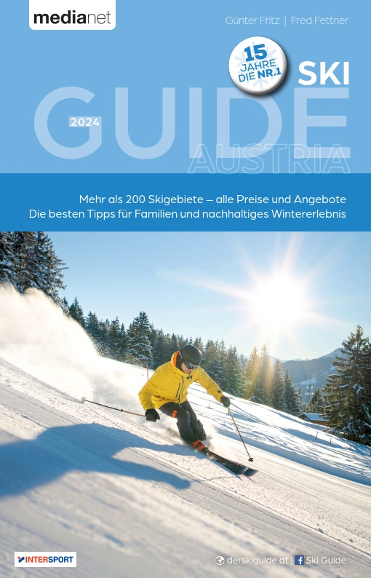
Technische Details zum Buch

Autoren: Dr. Günter Fritz, Fred Fettner
Umfang: 468 Seiten
Preis: € 19,90
ISBN 978-3-903254-67-1
Verlag: MN Anzeigenservice GmbH
Brehmstrasse 10/4, A-1110 Wien
Tel.: +43 (0)1 / 91 920-0
Bestellung: https://derskiguide.at

